|  |  |
| --- | --- |
| **Auteur :** | Simon Baehler  Benoit Zuckschwerdt |

|  |
| --- |
| WarTanks |
| Manuel d’utilisation |

Remarque : Dû au fait que l’implémentation du serveur n’a pas pu être terminée, ce manuel d’utilisation ne reflète pas directement l’état actuel du projet, mais son état final.

Sommaire

Principe et but du jeu 2

Client 2

Interface 2

Menu principal 2

Interface en jeu 3

Contrôles du tank 4

Déplacements 4

Tirs 4

Utiliser les bonus 4

Bonus 4

Bonus speed 4

Mine 4

Ultra Rapide Fire (non implémenté) 4

Laser 4

Foudroiement (non implémenté) 5

Volée de lame 5

Bélier (non implémenté) 5

Alpha Strick 5

Soin 5

La Mort 5

Le serveur 6

# Principe et but du jeu

Le principe de ce jeu est le suivant : 2 joueurs s’affrontent sur une carte en deux dimensions en vue de dessus. Les combats sont en temps réel, c’est-à-dire que les deux joueurs jouent simultanément. Chaque joueur contrôle un tank et possède un certain nombre de points de vie. Les joueurs peuvent blesser les tanks adverses en tirant des balles. Si une balle touche un tank, celui-ci perd des points de vie. Lorsqu'un tank n'a plus de vie il explose et le joueur qui le contrôlait a perdu.

Le but du jeu est de détruire les tanks adverses et d’être le dernier joueur en vie sur la carte.

Fin de partie

La partie est terminée lorsqu'il n'y a plus qu'un seul tank en vie sur la carte ou lorsque le temps de jeu est écoulé. Dès lors, le score des tous les joueurs est affiché.

# Client

## Interface

### Menu principal

La Figure 1 présente le menu principal du jeu. Ce menu permet de rejoindre une partie grâce à l’option « Create a game », d’afficher l’aide (« Help ») ou de quitter le jeu via l’option « Quit ». La fenêtre n’a pas encore été mise à jour et les options « Create a game » et « Observate a game » ne sont plus d’actualité.

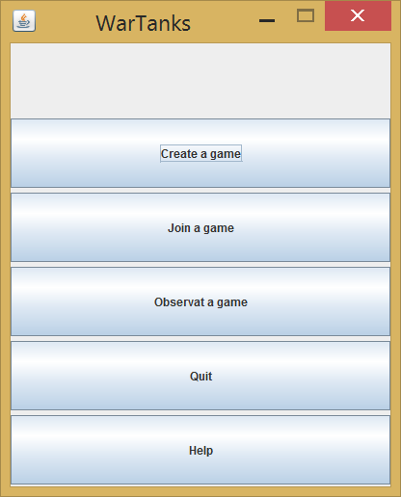

Figure 1

## Interface en jeu

La fenêtre de jeu dispose des éléments suivants :

* Le tank du joueur en bleu
* Le ou les tank(s) ennemi(s) en rouge
  + En noir si détruit
* La HUD, composée de :
  + Un bloc en haut à gauche
  + Une barre de bonus
* Les bonus disponibles sur le sol
* Les projectiles (décrits plus loin)
  + Projectile simple
  + Mine
  + Laser
  + Attaque Alpha Strick

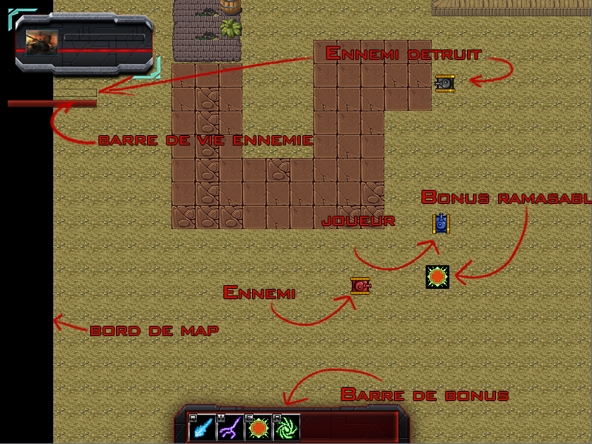

## Contrôles du tank

### Déplacements

Lors d’une partie le joueur peut se déplacer sur la carte à l’aide des **flèches directionnelles** du clavier.

### Tirs

Le joueur peut tirer en utilisant la touche **espace**. Les balles ne s'arrêtent que si elles touchent un ennemi ou un bord de la map.

### Utiliser les bonus

Le joueur a la possibilité de ramasser divers bonus disposés au sol. Une fois ramassés, ils apparaîtront dans la barre de bonus en bas de l’écran. Pour utiliser les bonus le joueur utilise les touches **Q**, **W**, **E**, **R**, et **T**.

# Bonus

Dans notre jeu, le joueur peut ramasser des objets disposés sur le sol. Il peut ensuite les utiliser jusqu’à leur épuisement, chaque bonus ayant un usage limité en nombre d’utilisations ou en temps. Voici un listing des différents bonus.

## Bonus speed

* Icône du bonus : C:\Users\Simon\Documents\2em\GEN\projet\WarTanks\WarTanks\WarTanksGUI\src\ressources\UI\bonus\1.bmp
* Quantité : 3
* Capacité offerte : Augmente la vitesse de déplacement du tank pour une durée de 10 secondes.

## Mine

* Icône du bonus : C:\Users\Simon\Documents\2em\GEN\projet\WarTanks\WarTanks\WarTanksGUI\src\ressources\UI\bonus\2.bmp
* Quantité : 3
* Capacité offert : Dépose une mine sur la position courante, représentée par l’image suivante :  
  C:\Users\Simon\Documents\2em\GEN\projet\WarTanks\WarTanks\WarTanksGUI\src\ressources\bullet\2.png

## Ultra Rapide Fire (non implémenté)

* Icône du bonus : C:\Users\Simon\Documents\2em\GEN\projet\WarTanks\WarTanks\WarTanksGUI\src\ressources\UI\bonus\3.bmp
* Quantité 3
* Capacité offert : Permet de tirer plus rapidement. De base, le tir simple ne doit pas être enchainé.

## Laser

* Icône du bonus : C:\Users\Simon\Documents\2em\GEN\projet\WarTanks\WarTanks\WarTanksGUI\src\ressources\UI\bonus\4.bmp
* Quantité : 3
* Capacité offerte : Tirer un laser d’une taille de 32x200 pixels devant le joueur, blessant tous les joueurs pris dans le laser. Le laser est représenté par l’image suivante :  
  C:\Users\Simon\Documents\2em\GEN\projet\WarTanks\WarTanks\WarTanksGUI\src\ressources\bullet\laser.png

## Foudroiement (non implémenté)

* Icône du bonus : C:\Users\Simon\Documents\2em\GEN\projet\WarTanks\WarTanks\WarTanksGUI\src\ressources\UI\bonus\5.bmp
* Quantité : 3
* Capacité offerte : Foudroie une zone d’un rayon de 32 pixels autour du joueur toutes les secondes durant 3 secondes, blessant les joueurs dans la zone.

## Volée de lame

* Icône du bonus : C:\Users\Simon\Documents\2em\GEN\projet\WarTanks\WarTanks\WarTanksGUI\src\ressources\UI\bonus\6.bmp
* Quantité : 3
* Capacité offerte : Chaque tir part dans les 4 directions à la fois.

## Bélier (non implémenté)

* Icône du bonus : C:\Users\Simon\Documents\2em\GEN\projet\WarTanks\WarTanks\WarTanksGUI\src\ressources\UI\bonus\7.bmp
* Quantité : 3
* Capacité offerte : Fixe des piques sur l’avant du tank. Si le joueur entre en collision avec l’avant de son tank dans un adversaire, le tank adverse subit un point de dégât. Ce bonus est limité à 10 secondes une fois le bonus activé.

## Alpha Strick

* Icône du bonus : C:\Users\Simon\Documents\2em\GEN\projet\WarTanks\WarTanks\WarTanksGUI\src\ressources\UI\bonus\8.bmp
* Quantité : 3
* Capacité offerte : Effectue une attaque sur une zone de 64x64 pixels devant le tank. Les joueurs qui se situent dans la zone cible prennent un point de dégât. Une animation est déclenchée lors de l’impact.

C:\Users\Simon\Documents\2em\GEN\projet\WarTanks\WarTanks\WarTanksGUI\src\ressources\bullet\explosion1.png

## Soin

* Icône du bonus : C:\Users\Simon\Documents\2em\GEN\projet\WarTanks\WarTanks\WarTanksGUI\src\ressources\UI\bonus\9.bmp
* Quantité : 3
* Capacité offerte : Ajoute un point de vie au joueur.

## La Mort

* Icône du bonus : C:\Users\Simon\Documents\2em\GEN\projet\WarTanks\WarTanks\WarTanksGUI\src\ressources\UI\bonus\10.bmp
* Quantité : 3
* Capacité offerte : Inflige un point de dégât à un joueur choisi au hasard. La cible de ce bonus peut être le joueur l’ayant utilisé.

# Le serveur

Le serveur doit être lancé et configuré en ligne de commande.

Usage :

./WarTanks_serveur -l <numéro du port> -p <nombre de joueurs> --map <fichier Tiled>

* Le paramètre « -l » permet de spécifier le port utilisé par le serveur pour communiquer avec les clients.
* Le paramètre « -p » permet de spécifier le nombre de joueur maximum.
* Le paramètre « --map » permet de spécifier la map utilisée, seul les fichiers Tiled sont supportés (<http://www.mapeditor.org/>).